***CONTROL AUTOMATICO DE PUERTA***

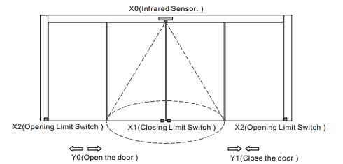

Se desea desarrollar un control automático para una puerta corrediza. Cuando una persona entre en el área de cobertura del sensor infrarrojo (X0), el motor de apertura debe empezar a funcionar hasta que la puerta toca el límite de carrera (X2). Si la puerta toca el límite de carrera por 7 segundos y nadie entra en el campo de cobertura del sensor infrarrojo, se debe accionar la secuencia de cierre hasta que la puerta toca el límite de carrera (X1). En caso de que la puerta este cerrando y alguien entra en el campo área de cobertura del sensor infrarrojo, la misma debe abrirse inmediatamente.

|  |  |
| --- | --- |
| PIN | Descripción |
| **X0=I1** | Si la entrada está en ‘1’, detecto presencia -Sensor infrarrojo |
| **X1=I2** | Límite de carrera de cierre |
| **X2=I3** | Límite de carrera de apertura |
| **Y0=Q1** | Si la salida está en ‘1’ - Apertura puerta |
| **Y1=Q2** | Si la salida está en ‘1’ - Cierre puerta |